**常州纺院第二十届“迎新杯”校园篮球比赛竞赛规程**

**一、组织单位**

主办单位：常纺院体育指导委员会

承办单位：体育部、团委、学工处

协办单位：院学生会、篮球社团

**二、参赛单位**

创意设计学院、智能纺织与材料学院、服装与时尚设计学院、智能制造学院、数字商贸学院、人文与健康学院

**三、参赛资格**

参赛运动员须为我校有正式学籍且身体健康的学生。参加比赛的各代表队请准备好本队参赛运动员的校园卡（一卡通）赛场检录时备查核验，没有校园卡的运动员不得参加比赛。

**四、比赛日期与地点**

日期：11月4日至11月22日

地点：体育馆

**五、奖项设置**

1.集体奖：男子组、女子组各取前3名颁发获奖证书。

2.单项奖：“体育道德风尚运动员”奖。男、女组每队奖励一名，颁发获奖证书。赛后由各队投票选出。

**六、比赛方法与日程**

（一）男子组

1.比赛为胜一场积2分、负一场积1分，弃权为0分，积分高的名次靠前。

2.若两队积分相等，则依据这两队之间胜负关系，胜者名次列前；

3.若3个及以上队积分相等，则依据这三个队之间比赛的净胜分（局），高者列前；

4.若净胜分（局）仍相等，则看这三队在组内所有比赛净胜分（局），高者列前。

5.比赛时间40分钟，分上下半时各20分钟（不停表，比赛最后三分钟死球停表），中场休息10分钟，下半场双方队员交换场地，上下半场分别计时，上半场每支球队有两次暂停机会，下半场三次暂停机会（包括加时赛），上、下半场允许各暂停两次，加时赛允许暂停一次，每次暂停时间为一分钟，10分钟休息时间不计入比赛时间。

（二）女子组

1.采取小组单循环制，六支队伍抽签分A、B两大组进行比赛；

A组：A1 A2 A3

B组：B1 B2 B3

2.采取小组赛积分制，赢一场球队积2分，输的队伍积1分；

3.常规比赛时间为：10 分钟比赛时间。比赛时间在每次罚篮和死球状态下停表。每次检查球后（球由防守方传给进攻方后）计时器应立刻开始计时。

在常规比赛时间前首先获得 21 或更多分数的球队胜出比赛。此规则仅适用于常规比赛时间（不适用于加时赛）

如果常规比赛时间结束时双方打平，两队将进入加时赛。加时赛前两队应由1分钟的休息时间。加时赛中首先获得2分的球队胜出。

在规定的开赛时间参赛队可参赛的3名球员未出现在比赛场地，该队被视为弃权。

若参赛队在比赛结束前离开场地或该队所有队员都受伤或被罚下场无法参赛，该参赛队被视为缺席比赛。一旦出现缺席比赛情况，胜出的球队可选择保留其原始比分或者记对手弃权，同时缺席比赛的球队的比分计为零分。

若参赛队出现缺席比赛或弃权，该队将无权参加其他比赛。

（三）比赛日程

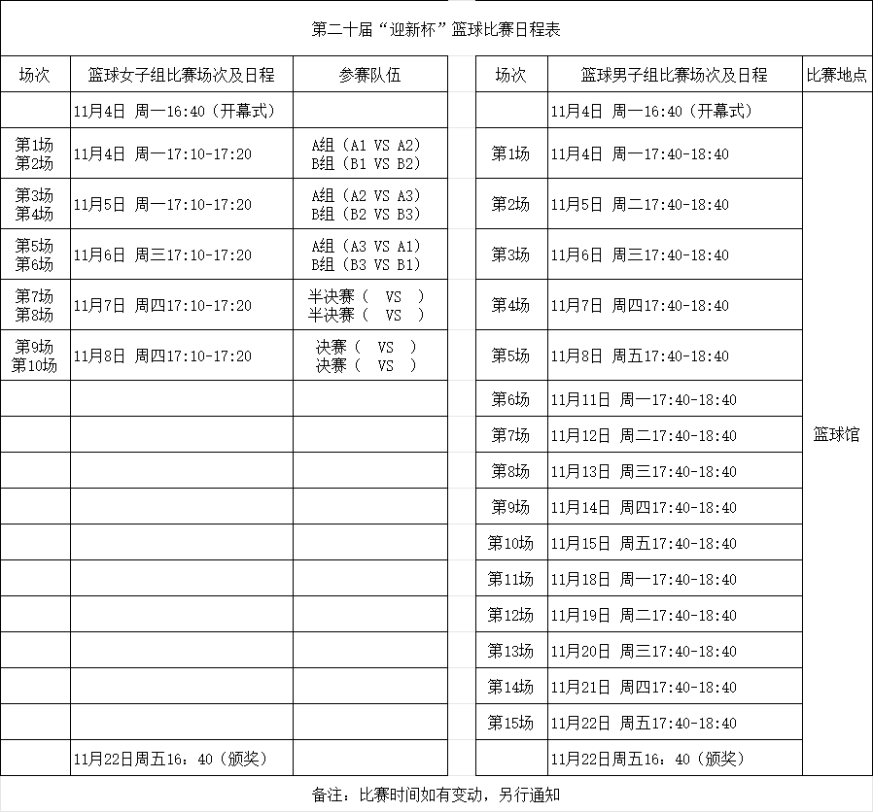

**七、比赛要求**

1.比赛期间，运动员必须统一服装，号码为00，0-99号，不得佩戴手链、耳钉等饰品，纹身必须遮盖，否则不得上场。

2.请领队、教练员到场组织管理好本队队员及本单位观赛学生，要求文明参赛、文明观赛。每场比赛各二级学院须组织50名学生有序观战。

3.比赛开始前，各队领队必须到赛场登记台签到。并交验各参赛队员本人校园卡（没有校园卡不得比赛）。参赛队伍按照比赛场次安排准时到场参加比赛，赛前30分钟开始点名检录，核对参赛人员名单，开赛迟到15分钟者按弃权处理。参赛队员不得冒名顶替，一经发现取消该队所有成绩及参赛资格。

4.参赛运动员必须身体健康，若患病或有先天性疾病的学生不得参赛。为避免运动损伤，要求赛前做好充分的准备活动。

5.比赛时，请听从裁判员的裁判及工作人员的指挥，遵守比赛纪律，友谊第一，比赛第二。对违反比赛规则，又不听从劝阻的，取消比赛资格。

6.比赛中若发生争议，须在比赛进行时，由队长立即通知主裁判提出球队申诉要求，并在记录表上签字。在赛后20分钟内，参赛队须对申诉给出书面确认材料。

八、报名办法

领队1名、教练1名（由二级学院老师担任）, 领队、教练不参加场上比赛。参赛运动员需身体健康、无疾病。

男子组（5v5）： 可报队员15人（包括1名队长），赛前参赛确认12人，上半场始终保持2名大二，3名大一。下半场其余队员轮换上场。

女子组（3v3）：每个学院最多可报三只队伍。每队报队员4名（包括1名队长）。

报名时间：11月1日12:00前将纸质报名表加盖二级学院公章后交至体育部办公室（体育馆10-104室）唐莺老师（Tel：13801493943），电子版报名表发至邮箱13801493943@163.com

|  |  |  |  |  |  |
| --- | --- | --- | --- | --- | --- |
| **第二十届“迎新杯”校园篮球比赛报名表（女子组）**  参赛学院（盖章）： | | | | | |
| 自拟球队名称 | |  | 领队及联系方式 |  | |
| 教练及联系方式 | |  | 队长及联系方式 |  | |
| 队员号码 | 姓名 | 班级 | 队员学号 | | 备注 |
|  |  |  |  | |  |
|  |  |  |  | |  |
|  |  |  |  | |  |
|  |  |  |  | |  |

|  |  |  |  |  |  |
| --- | --- | --- | --- | --- | --- |
| **第二十届“迎新杯”校园篮球比赛报名表（男子组）**  参赛学院（盖章）： | | | | | |
| 二级学院名称 | |  | 领队及联系方式 |  | |
| 教练及联系方式 | |  | 队长及联系方式 |  | |
| 队员号码 | 姓名 | 班级 | 队员学号 | | 备注 |
|  |  |  |  | |  |
|  |  |  |  | |  |
|  |  |  |  | |  |
|  |  |  |  | |  |
|  |  |  |  | |  |
|  |  |  |  | |  |
|  |  |  |  | |  |
|  |  |  |  | |  |
|  |  |  |  | |  |
|  |  |  |  | |  |
|  |  |  |  | |  |
|  |  |  |  | |  |
|  |  |  |  | |  |
|  |  |  |  | |  |